GAN

论文综述：  
<https://zhuanlan.zhihu.com/p/146566358>

## 1、基本概念

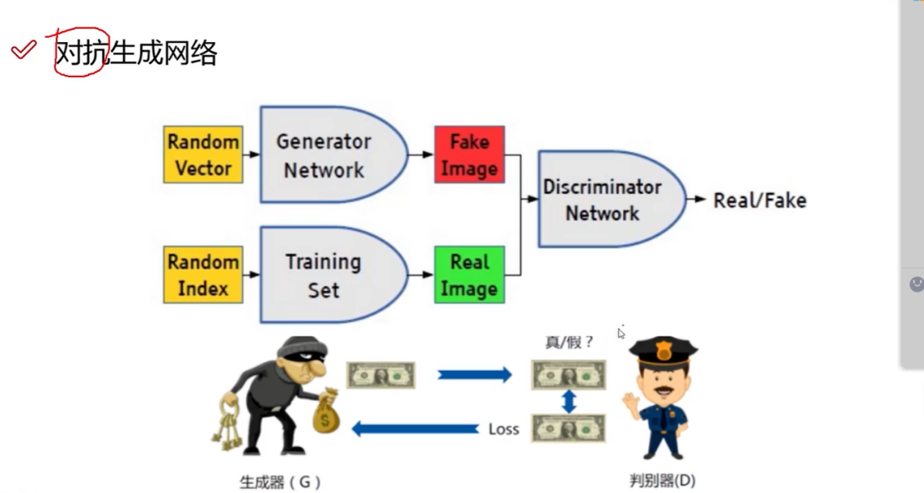

判别器（二分类）

真实数据集过小，是否会不平衡？

## 损失函数 BCELoss

多分类任务

<https://blog.csdn.net/iiiiiiimp/article/details/122328093> （论文加复现代码总结）

原始GAN： D,G都是多层感知机（D，中有dropout机制和反向传播，分段激活函数（piecewise linear unit）） （可以看1.pdf）

D 中根据随机的噪声生成数据， G中传入 训练集数据就可以，

不需要标签，

CGAN ：<https://zhuanlan.zhihu.com/p/90835081> （详细解释）

输入中允许增加额外的信息y（可以是标签信息，不进行限定）

GAN的提出使得GAN可以利用图像与对应的标签进行训练，并在测试阶段 利用给定标签生成特定图像

Latent space(潜在空间) 就是噪声的样本空间

DCGAN: 卷积替代全连接，在加上一下改变, 并没有和CGAN一样使用标签

目的：使得GAN训练更加稳定和提高生成图片的质量

<https://blog.csdn.net/qq_27261889/article/details/86304061> （逆卷积）

(常用归一化操作的不同)<https://zhuanlan.zhihu.com/p/395855181>

****判别器****中使用步长的卷积层来替换所有pooling层，****生成器****中使用分步(反)卷积来代替pooling层。

在****生成器和判别器****中使用BN。

****生成器和判别器****都不用全连接。

****生成器****除最后一层使用Tanh之外其他每一层都使用ReLU来激活。

****鉴别器****每一层都使用LeakReLU来激活。

GAN提升：提高正常图片的质量，正则化之类的

Pix2Pix: 损失函数中加入了L1 loss，生成器使用U-net模型，鉴别器使用patchGan

生成器的输入也是鉴别器的输入 （需要成对的图像 实现风格迁移）

CycleGan: （考虑风格迁移但是不需要成对图像，）https://blog.csdn.net/frighting_ing/article/details/123573395

PixpixHD: 原本使用L1loss得到的图片比较模糊，

1. GAT-IT：（基于CycleGAN）增加注意力机制，

Hourglass：姿态估计

ViT: 考虑transformer，图像分类，目标检测 （识别效果好）

PVT：着重于改善ViT不擅长的语义分割等功能

AdaIN（风格迁移）

TransGAN:卷积视野不够，使用transformer的GAN，而不是卷积

Perceptual Loss（更新损失函数）：

### FusionGAN：一个网络在无标签的情况下，让生成器生成具有输入x的身份(外貌)，输入y的动作的图片

Differentiable Augmentation for Data-Efficient GAN Training（训练数据过少，防止过拟合的）

Spade:

MSG:图片翻译

CC-FPSE： 语义合成

StyleGAN：基于样式学习的， stylegan2优化生成图片的质量 高质量图像生成器

选择stylegan 或者 DCGAN之类的